Министерство науки и высшего образования РФ
Федеральное государственное бюджетное образовательное учреждение
высшего образования
«Уфимский государственный нефтяной технический университет»
Кафедра «Вычислительная техника и инженерная кибернетика»

ОТЧЕТ
по лабораторной работе № 1
«Изучение вычислительной сложности алгоритмов»

Вариант X

Выполнил ст. гр. БПО-19-02 Быков В.В.

09.02.2021
дата

Проверил: к.х.н., доцент каф. ВТИК Панкратьев Е.Ю.

______________
дата

Уфа 202X
- Постановка задачи.
Изучить возможности используемой среды разработки, основные функции для анализа работы программы. Рассмотреть понятие отладка, профилирование. На основе заданного алгоритма измерить время его реализации в написанном коде.
Целью данной лабораторной работы является теоретическое и практическое изучение вычислительной сложности алгоритмов.
Для достижения заданной цели необходимо выполнение следующего списка задач:
1.Ознакомиться с понятием отладка и профилирование.
2.Рассмотреть возможности работы профилировщика в среде DEV-C++ для изучения вычислительной сложности алгоритмов.
3.Написать код, реализующий алгоритм Интерполяционного поиска.
4.Провести измерение времени участка кода программы, реализующего заданный метод.

- Ход работы
Отладка программы — это специальный этап в разработке программы, состоящий в выявлении и устранении программных ошибок, факт существования которых уже установлен. Существует специальное средство отладки программ — отладчик (debugger), который позволяет в режиме интерпретации установить контрольные точки, выполнить отдельные участки программы и посмотреть результаты работы операторов.
Профилирование — сбор основных характеристик работы программы, таких как время выполнения отдельных фрагментов, число верно предсказанных условных переходов и т. д. Профилировщики (профайлеры) - инструменты, используемые для анализа работы. Профилировщики реализованы во многом так же, как и отладчики, за исключением того, что они просто позволяют программе работать и отслеживать, сколько времени тратится на каждую её часть.
Среда разработка DEV-C++ поддерживает возможности работы в режиме отладки и профилировки (рис.1), однако список выполняемых функций весьма ограничен. Доступные режимы представлены на панели управления:

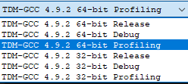
Рис 1. Режимы работы программы

- Алгоритм интерполяционного поиска
В основе интерполяционного поиска лежит операция интерполирования. Интерполирование – нахождение промежуточных значений величины по имеющемуся дискретному набору известных значений. Интерполяционный поиск работает только с упорядоченными массивами. Интерполяционный поиск не делит последовательность на две равные части, а вычисляет приблизительное расположение ключа (искомого элемента), ориентируясь на расстояние между искомым и текущим значением элемента.
Формула 1, определяющая алгоритм интерполяционного поиска выглядит следующим образом:
$mid=left+\frac{\left(key-A[left]\right)*(right-left)}{A\left[right\right]-A[left]}$ (1)
mid – номер элемента, с которым сравнивается значение ключа, key – ключ (искомый элемент), A – массив упорядоченных (по возрастанию) элементов, left и right – номера крайних элементов области поиска. Операция деления в формуле строго целочисленная.
Интерполяционный поиск работает за О(log log N) операций, если данные распределены равномерно. При "плохих" исходных данных (например, при экспоненциальном возрастании элементов) время работы может ухудшиться до O(n).

- Листинг программы
Ниже представлен код программы (реализованный алгоритм Интерполяционного поиска):

#include <iostream>
#include <conio.h>
#include <stdio.h>
#include <string>
#include <ctime>
#include <cstdlib>
using namespace std;
struct Node
{
int val;
Node *next;
Node *prev;
};
typedef Node* PNode;
PNode current, last, head, newList;
void add_name(int l)
{
if (head != NULL)
{
newList = new Node;
newList->val = l;
newList->next = NULL;
newList->prev = current;
current->next = newList;
last = newList;
current = newList;
}
else
{
newList = new Node;
newList->val = l;
head = newList;
newList->next = NULL;
newList->prev = NULL;
current = newList;
last = head;
}
}
int search_unit(int x)
{
newList = head;
int s = 0;
while (newList != last->next)
{
if (newList->val == x)
{
return 1;
}
newList = newList->next;

}
return 0;
}

void delete_unit(int x)
{
PNode nn;
newList = head;
while (newList) {
if (newList->val == x)
{
if (newList == head) {
head = head->next;
if (head)
head->prev = NULL;
else
last = NULL;
if (current == newList)
current = head;
delete newList;
break;
}
if (newList == last) {
last = last->prev;
if (last)
last->next = NULL;
if (current == newList)
current = last;
delete newList;
break;
}
newList->prev->next = newList->next;
newList->next->prev = newList->prev;
current = newList->next;
delete newList;
break;
}
newList = newList->next;
}
}

void show_list(void)
{
PNode sh;
sh = head;
while (sh)
{
cout << sh->val << " ";
sh = sh->next;
}
cout << "\n";
}

int main(void)
{
setlocale(LC_ALL, "rus");
int l = 1, x, count = 0;
int t = 0;

cout<<"Введите количество чисел \n";
cin>>l;
for (int i=0; i<l; i++) {
add_name(rand()%3+1);
count++;
}

time_t time1=time(NULL); //Первый таймер

show_list();

time_t time2=time(NULL); //Второй таймер

time_t time3=time2-time1; //Третий таймер

cout << "Введите х, который будем удалять\n";
cin >> x;

time_t time4=time(NULL); //Четвёртый таймер

t = search_unit(x);
if (t == 0)
cout << "\nТакого числа нет. Удаления не будет\n";
else {
int i = 0;
while (i != count) { delete_unit(x); i++; }
show_list();
}
time_t time5=time(NULL); //Пятый таймер
time_t time6=time3+(time5-time4); //Пятый таймер
cout<<endl<<"Time of work: "<<time6<<" s";
return 0;

5. Результаты работы программы
Анализ работы программы осуществлялся в режиме Profiling. Дополнительно использовались функции стандартной библиотеки C++ <ctime>. Как показал анализ, в следствие высоких возможностей Операционной системы и ограниченности рассматриваемого массива (N<10⁵), время работы программы при N=1*10⁴ (рис.2) и N=2*10⁴ (рис.3). При размере массива меньших значений время работы однозначно не определяется (≈0).

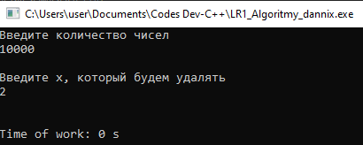
Рис.3. Результат работы программы при N=1*10⁴

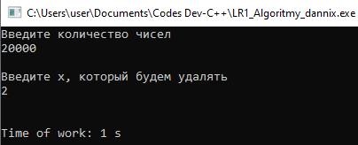
Рис.4. Результат работы программы при N=2*10⁴

Как видно из результатов профилировки, время работы основной функции составляет 0.15 с. (рис.4) Анализ определяет время работы основной функции и её дочерних (в данном примере алгоритма удаления необходимых элементов). Время заполнение массива не предусмотрено при анализе.
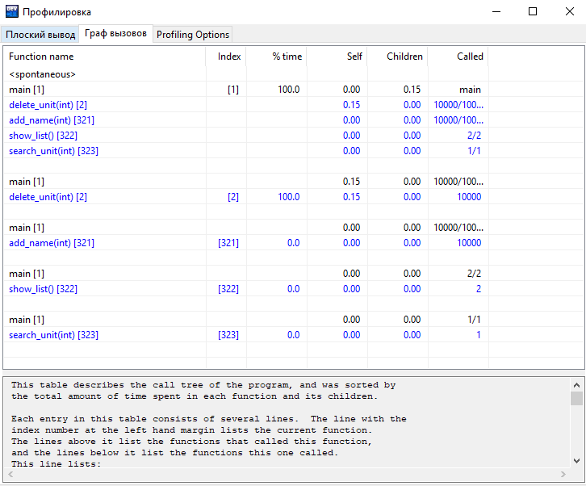
Рис.4. Результаты работы профилировки

Сравним результаты времени работы профилировщика в программе MS Excel (рис. 5) с помощью графиков и степенной линии тренда.

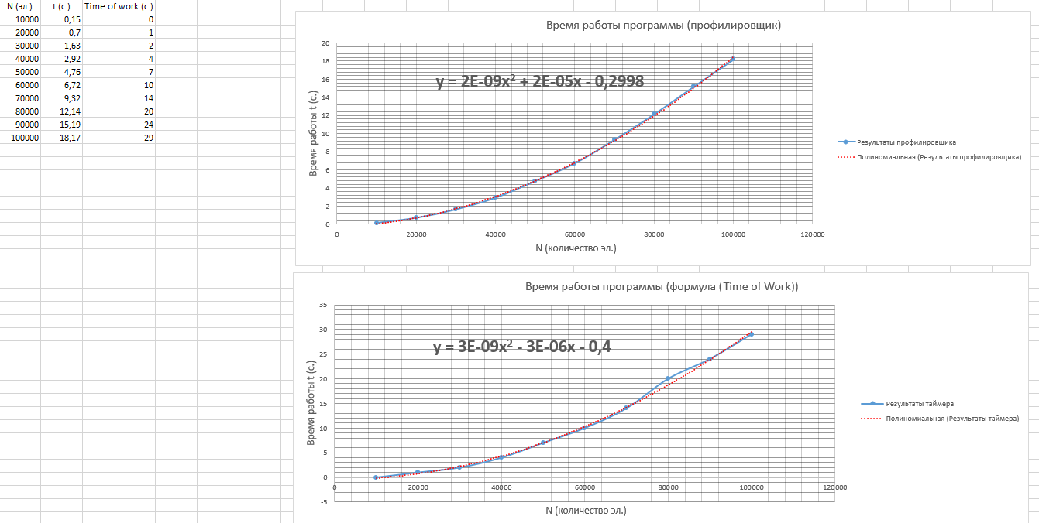
Рис 5. График результатов времени работы программы в MS Excel

6. Выводы
В данной лабораторной работе были изучены понятия профилировка, инструментальные возможности среды разработки DEV-C++ для анализа работы программы. Был написан код для реализации алгоритма Интерполяционного поиска. Было проведено измерение времени участка кода программы, реализующего заданный метод.
Очевидным недостатком являются низкие функциональные способности среды в области отладки и профилирования (ограниченные возможности). Для проведения анализа работы программ на более высоком уровне данная среда не является подходящим вариантом.

СПИСОК ЛИТЕРАТУРЫ

- Колдаев В.Д. Структуры и алгоритмы обработки данных: учебное пособие / В. Д. Колдаев. - Москва: РИОР: Инфра-М, 2020
- Сайт CODERLESSONS [Электронный ресурс]. – URL: https://coderlessons.com/tutorials/kompiuternoe-programmirovanie/izuchite-strukturu-dannykh-i-algoritmy/struktura-dannykh-interpoliatsionnyi-poisk
- Сайт MetaTrader5 [Электронный ресурс]. – URL: https://www.metatrader5.com/ru/metaeditor/help/development/profiling

